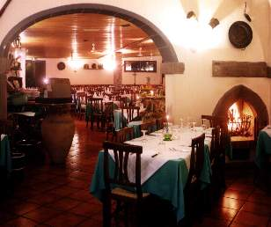Situationsbeschreibung

Der gebürtige Italiener Gabriello Buttiero unterhält seit mehr als 20 Jahren in einer niedersächsischen Kleinstadt die Pizzeria „Ristorante La Spezia“. In den Räumlichkeiten kann er gemeinsam mit seinen fünf Mitarbeitern an 35 Tischen bis zu 90 Gäste bewirten.

Seit längerer Zeit häufen sich die telefonischen Bestellungen von Kunden, die ihre Pizza nach wenigen Minuten abholen wollen. Diese ständigen Telefonate stören Gabriello Buttiero bei der Bedienung seiner Gäste. Auch die im Lokal wartenden Selbstabholer beeinträchtigen die http://www.eniware.it/iwp/canneto/index.html
positive Atmosphäre der gemütlichen Pizzeria.

Angeregt durch die zumeist in Großstädten vorzufindenden Pizza-Lieferservice-Unternehmungen kommt Buttiero die Idee, auch in der Kleinstadt einen eigenen Lieferservice einzurichten. In einer Fachzeitschrift für die Gastronomie hat er außerdem die Ergebnisse einer aktuellen Marktanalyse gelesen, die besagen, dass die Nachfrage nach Pizza-Hauslieferungen insbesondere bei den 25 bis 45-jährigen noch steigen wird.

Deshalb beschließt Buttiero, einen Bringdienst „Pizza Blitz“ zu gründen. Dieser soll einen möglichst großen Kundenstamm im Umkreis von bis zu 20 km erschließen.

Ein Nebenraum mit den technischen Voraussetzungen für die Bearbeitung der telefonischen Bestellungen ist in seiner Pizzeria bereits eingerichtet. Ein Fahrzeug für die Auslieferungen ist vorhanden. Neue Mitarbeiter innerhalb der Pizzeria (Küche, Restaurant) werden http://www.schweizerindex.ch/kunden/gastgewerbe/pitzablitz/pizzablitz.htm zunächst nicht eingestellt. Ein Student hat aber großes Interesse gezeigt, als stundenweise beschäftigter Auslieferungsfahrer zu arbeiten.

